# Google Python Style Guide

一、背景

二、Python编码规范

2.1 Lint

2.2 Import规则

2.3 Packages

2.4 异常(Exceptions)

2.5 全局变量(Global variables)

2.6 嵌套/局部/内部类和函数 (Nested/Local/Inner Classes and Functions)

2.7 表达式

2.8 Default Iterators and Operators

2.9 Generators

2.10 Lambda函数

2.11 条件表达式

2.12 Default Argument Values

2.13 属性(Properties)

2.14 bool值

2.15 弃用语言特性

2.16 Lexical Scoping

2.17 装饰器(Decorators)

2.18 Threading

2.19 Power Features

2.20 Modern Python

2.21 Type Annotated Code

三、Python Style Rules

3.1 分号

* + 1. Python语法中没有分号的概念。
    2. 不要在行尾加分号, 也不要用分号将两条命令放在同一行。

3.2 行长

* + 1. 每行不要超过80个字符。
    2. 特殊情况除外：(1)长的导入模块语句。(2)注释行。
    3. Python会将圆括号、中括号和花括号中的行隐式的连起来；
    4. 注释中，如果必要，将长的URL放在一行上；

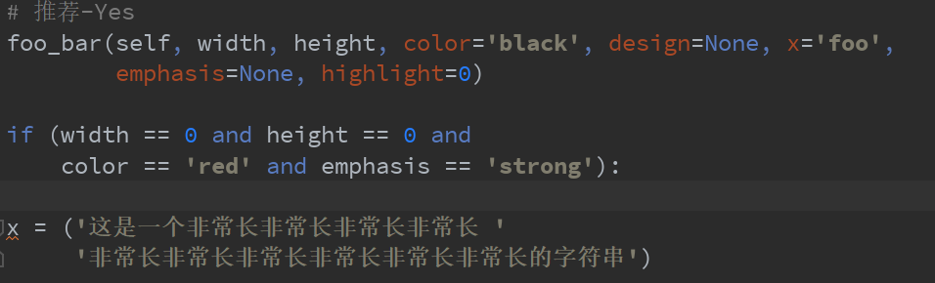

3.3 括号

* + 1. 宁缺毋滥的使用括号。
    2. 除非是用于实现连接，否则不要在返回语句或者条件语句中使用括号。不过在元组两边可以使用括号。

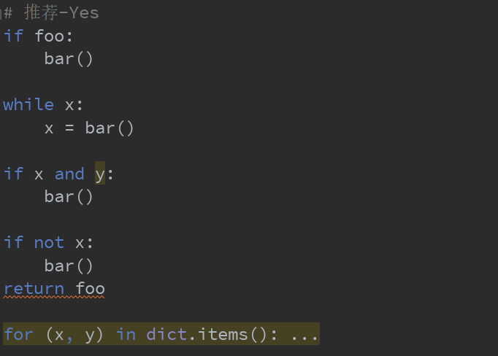

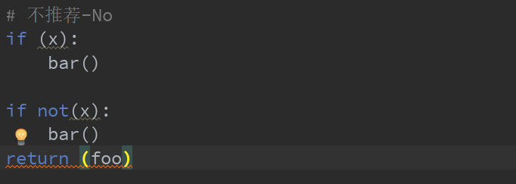

3.4 缩进

* + 1. 用4个空格来缩进代码。
    2. 绝对不要用tab键，也不要tab和空格键混用。
    3. 对于行连接的情况, 要么垂直对齐换行的元素，或者使用4空格的悬挂式缩进(这时第一行不应该有参数)。

****************************************************************************

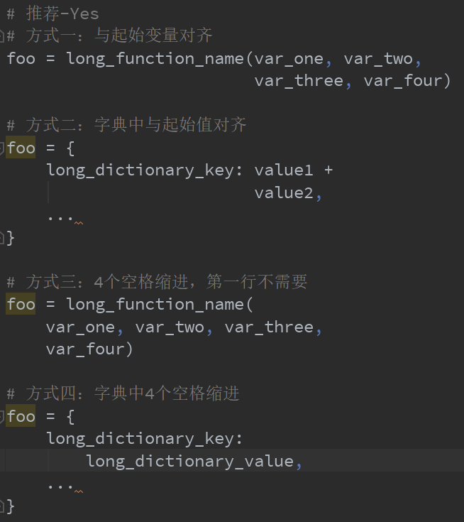

****************************************************************************

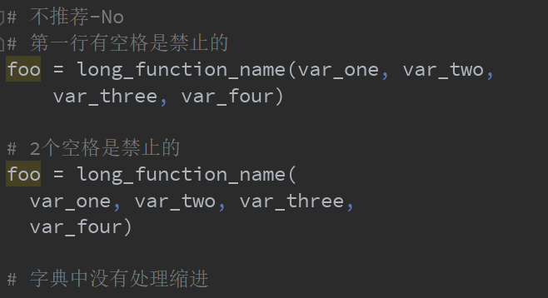

****************************************************************************

3.5 空白行

* + 1. 顶级定义之间空两行，比如函数或者类定义。
    2. 方法定义之间空一行。

3.6 空格

* + 1. 括号内不要有空格。

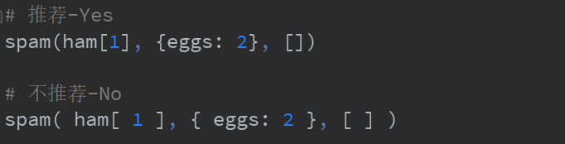

* + 1. 不要在逗号, 分号, 冒号前面加空格, 但应该在它们后面加(除了在行尾)。

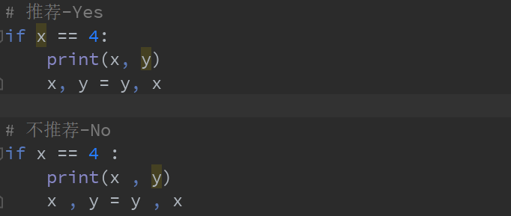

* + 1. 参数列表, 索引或切片的左括号前不应加空格。

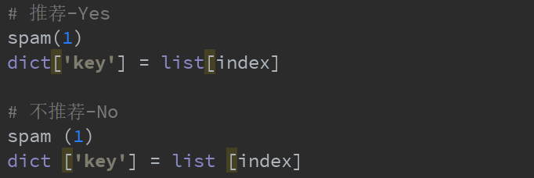

* + 1. 二元操作符两边都加上一个空格, 比如赋值(=), 比较(==, <, >, !=, <>, <=, >=, in, not in, is, is not), 布尔(and, or, not)。
    2. 至于算术操作符两边的空格该如何使用, 需要你自己好好判断，不过两侧务必要保持一致。
    3. 当'='用于指示关键字参数或默认参数值时, 不要在其两侧使用空格。

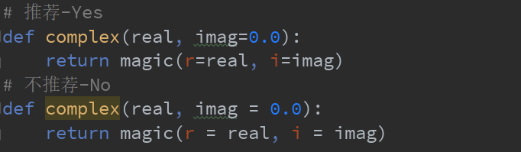

* + 1. 不要用空格来垂直对齐多行间的标记, 因为这会成为维护的负担。

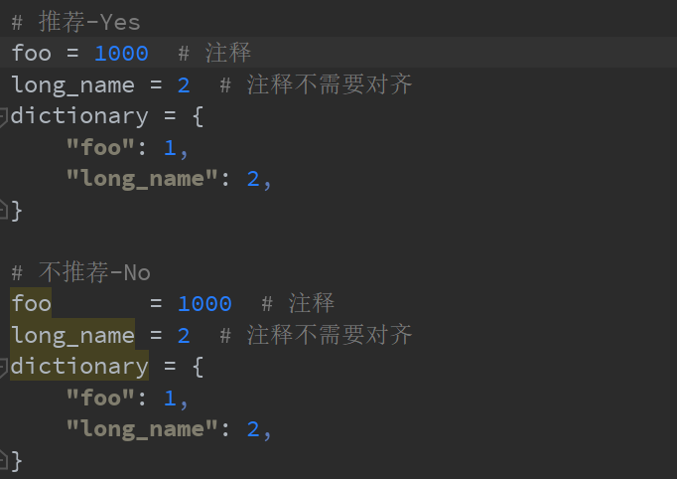

3.7 Shebang Line(#!)

* + 1. 根据 [PEP-394](http://www.python.org/dev/peps/pep-0394/) , 程序的main文件应该以 #!/usr/bin/python2或者 #!/usr/bin/python3开始；

3.8 注释及文档字符串

文档字符串定义：

* + 1. 模块：
    2. 函数和方法：
    3. 类：
    4. 块注释和行注释：

3.9 类

3.10 字符串

3.11 文件和Sockets

3.12 TODO注释

3.13 导入格式

3.14 声明

3.15 接入控制

3.16 命名规则

* + 1. 应该避免的名称：
       - 1. 单字符名称，除了计数器和迭代器；
         2. 包/模块名中的连字符(-)，要避免出现;
         3. 双下划线开头并结尾的名称，这些都是Python保留；
    2. 命名约定：
       - 1. 所谓"内部(Internal)"表示仅模块内可用, 或者, 在类内是保护或私有的；
         2. 用单下划线(_)开头表示模块变量或函数是protected的(使用import * from时不会包含)；
         3. 用双下划线(_ _)开头的实例变量或方法表示类内私有;
         4. 对类名使用大写字母开头的单词(如CapWords, 即Pascal风格);
         5. 模块名应该用小写加下划线的方式(如lower_with_under.py)
    3. Python之父Guido推荐的命名规范：

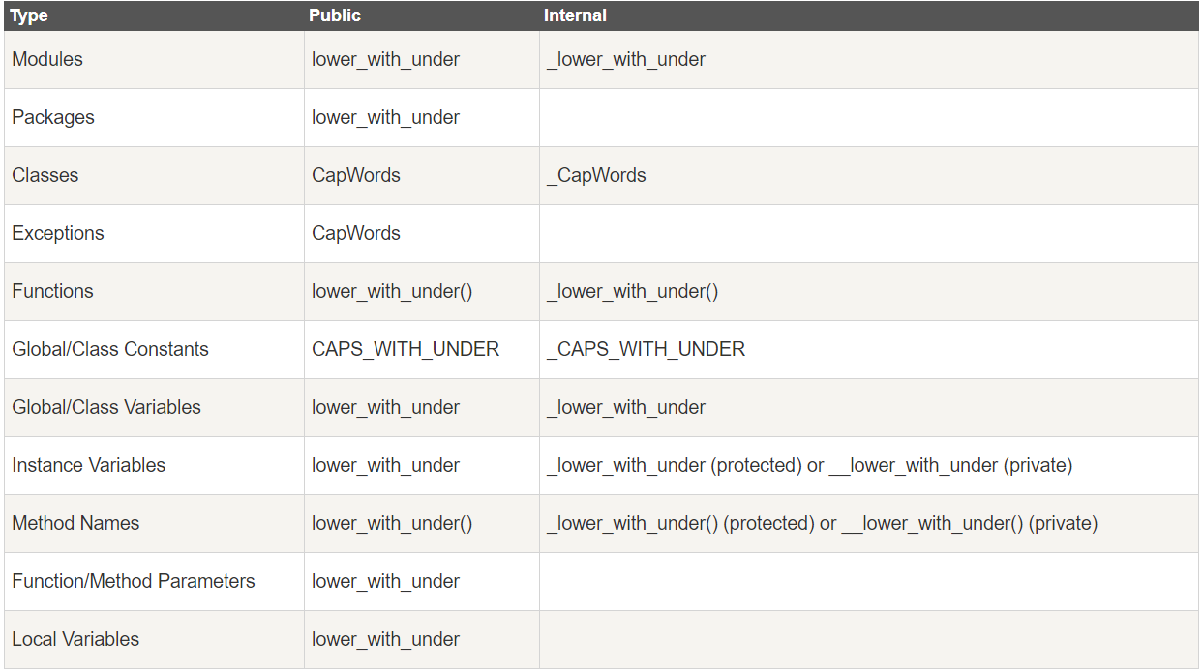

3.17 main函数

* + 1. 即使一个打算被作为脚本的python文件，也应该是可导入的。并且简单的导入不应该导致该脚本的主功能被执行，主功能应该放在一个main()函数中；
    2. 所有的顶级代码在模块导入时都会被执行. 要小心不要去调用函数, 创建对象, 或者执行那些不应该在使用pydoc时执行的操作；

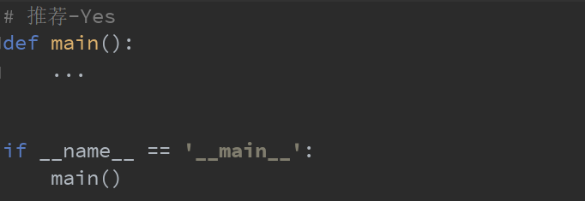

3.18 函数长度

3.19 类型注释

3.20 括号

1. Parting Words

参考资料：

1. <https://github.com/google/styleguide/blob/gh-pages/pyguide.md>
2. [http://www.runoob.com/w3cnote/google-python-styleguide.html](3.http:/www.runoob.com/w3cnote/google-python-styleguide.html)